软件开发工具链及环境
一、软件开发工具链 = 从写代码到能运行的软件，中间一整套流水线工具。

比如：
原料（代码） → 加工 → 组装 → 测试 → 打包 → 上线
这一整条工具链条，就叫工具链（Tool-chain）。

一条完整 C/C++ 工具链长这样 ：
你写一句 hello.c ，要经过这些工具：

1. 编辑器 / IDE
- VS Code、Visual Studio、CLion
- 用来写代码

2. 编译器 /compile
- gcc 、 g++ 、 clang 、 msvc
- 把 .c .cpp 变成 可执行文件

3. 构建工具 /build
- make 、 CMake 、 Meson
- 帮你自动调用编译器，管理一大堆文件

4. 调试器 /debug
- gdb 、 lldb
- 找bug、看内存、看变量

5. 链接器 /linker
- 把编译好的多个文件拼成一个程序

6. 打包 / 容器工具 /package/docker
- Docker
- 把程序+环境打包，在哪都能跑

超简单总结

工具链 = 编辑器 + 编译器 + 构建 + 调试 + 打包 + 部署

二、常见文本编辑器
0、Word、WPS 老少皆宜
1、轻量文本编辑器（打开快、通用）

- 记事本（Notepad）：Windows 自带，最简单
- Notepad++：Windows 上免费、轻量、代码高亮
- Sublime Text：启动超快、界面简洁
- Vim / Neovim：终端神器，极客最爱
- Emacs：高度可定制，老派强大编辑器
- TextEdit：macOS 自带文本编辑器
- Atom：GitHub 出品，插件丰富（已停更但仍能用）

2、专业 IDE（带编译、调试，偏开发）
- IntelliJ IDEA：Java/Kotlin 主流
- PyCharm：Python 专用
- CLion：C/C++ 专用
- VS Code：微软开源，功能极强，几乎全能
- WebStorm：前端（JS/TS/React/Vue）
- Android Studio：安卓开发
- Xcode：macOS/iOS 开发
- Eclipse：老牌多语言 IDE

三、在线编辑器（不用装）
- CodePen：前端在线写 demo
- JSFiddle：前端测试
- GitHub Codespaces：云端 VS Code

- embed系统方向
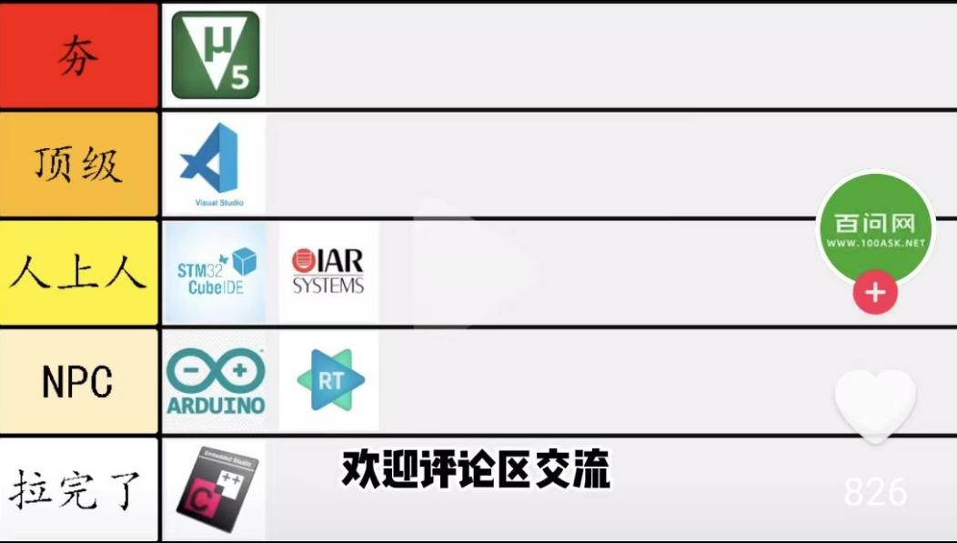

3.1、STM32
IAR Embedded Workbench
- 编译优化极强，代码体积小
- 工业、车规级项目常用
- 收费，界面偏传统

KEIL MDK-ARM
- 国内企业、老项目最常用
- 编译快、调试稳定
- 商用需付费，个人/学生常用免费版
- 仅支持windows

可以安装v5.41版本学习。
使用MDK-ARM时，通常先用STM32CubeMX 配置工具，对芯片进行配置，生成项目初始配置代码，导出为MDK项目文件.uvproj，然后再用KEIL MDK导入。

STM32CubeIDE
- ST 官方免费、跨平台（Win/Linux），Eclipse是汤底。
- 自带 STM32CubeMX 配置工具
- 现在官方主推，新手最推荐
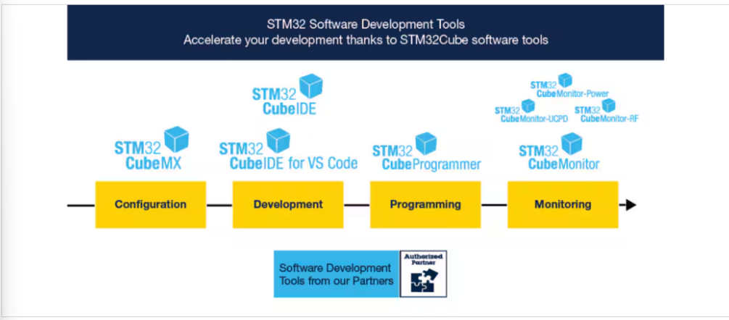
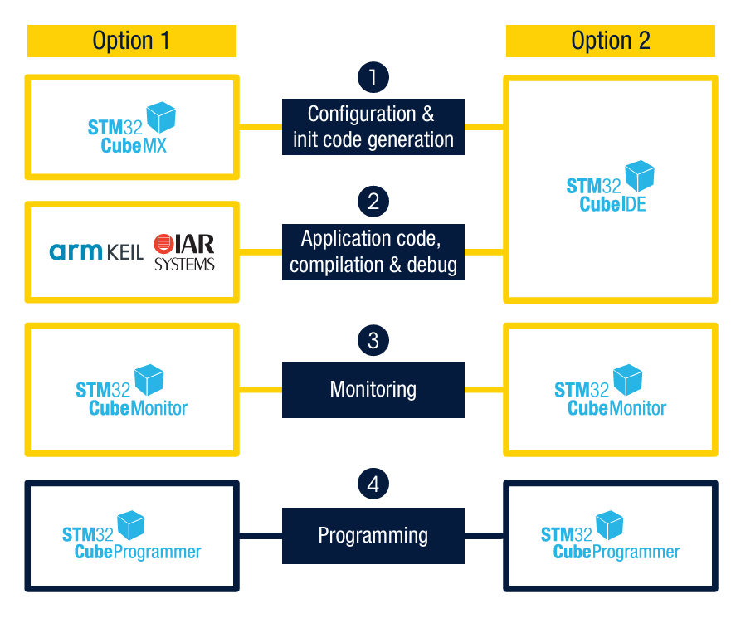
STM32Cube - Discover the STM32Cube Ecosystem - STMicroelectronics
显然STM32Cube - MX/IDE/Monitor/Programmer四个组件均要安装。注意使用VS-Code IDE环境，需要使用STM32Cube for VS-Code组件（STM32CubeCLT，以及VS-Code中的插件）。
STM32CubeCLT is a toolset for third-party integrated development environment (IDE) providers, allowing the use of STMicroelectronics proprietary tools within their own IDE frameworks.STM32CubeCLT includes GNU C/C++ for Arm® toolchain executables, GDB debugger, and STM32CubeProgrammer (STM32CubeProg) utility. It provides system view descriptors for the entire STM32 MCU portfolio and associate each STM32 MCU and development board with the appropriate SVD.
可以安装STM32Cube - MX/IDE/CTL/Monitor/Programmer套件用于开发STM32。其中STM32CubeIDE是即成工具，可以始终在这个IDE环境中开发STM32单片机，比如单片机选型配置和初始代码的生成。此方案是优选方案三。

Embedded studio
- J-Linker的厂家Segger开发的IDE。

VS Code + 插件（如 PlatformIO，EIDE，keil，STM32Cube系列插件）
对于VS Code + 插件的方式开发，PlatformIO，EIDE插件出现得比较早，ST官方还没有VS Code插件，所以可以使用。但ST官方推出插件后，可优先使用官方插件。此外，PlatformIO也可以用于开发其他厂商的MCU，因此可以搭建VS Code +PlatformIO的开发环境。
综上，以VS Code为基础，可以建立开发环境有：
VS Code +STM32Cube for VS Code插件，用于STM32产品开发；
VS Code + KEIL MDK-ARM插件，用于与keil联合开发，由于是非官方插件，所以就算了；
VS Code +EIDE插件，插件保持更新，可用于开发其他单片机；
VS Code +PlatformIO插件，用于其他厂商单片机开发；

JBrain CLion IDE
CLion原生支持STM32CubeMX/CLT组件，开发便捷强大，此方案是优选方案二。具体步骤的提示很清晰，过程类似于使用VS Code或KEIL MDK。可参考如下链接：
爽！手把手教你用CLion开发STM32【大人，时代变啦！！！】_哔哩哔哩_bilibili

3.2、Arduino
开源电子开发平台，见对应笔记。

3.3、Raspberry
树莓派，重要嵌入式linux开发平台。

附：

- JSON全称
= JavaScript Object Notation
= JavaScript 对象表示法

简短历史
- 最早源于 JavaScript 里的对象写法，本来只是 JS 语法的一部分。
- 2001 年左右，由 Douglas Crockford 正式把它提炼出来，定义成一种独立的数据格式。
- 因为轻量、好读、好写、所有语言都支持，很快就取代了以前笨重的 XML。
- 现在是 互联网最主流的数据交换格式：APP、网站、接口、配置文件全都在用。

一句话记住：
JSON = 从 JavaScript 里拆出来的、全世界通用的轻量数据格式。

像什么？
就像你写笔记：
- 名字：张三
- 年龄：20
- 城市：北京

写成 JSON 就是：
json
{
"name": "张三",
"age": 20,
"city": "北京"
}

特点：
- 全是文本，任何语言、任何软件都能看懂
- 结构清晰：键: 值
- 轻量、快，互联网最常用

用来干嘛？
- APP 和服务器之间传数据
- 配置文件（比如软件的设置）
- 存储简单信息

记住 4 条死规矩（超简单）
1） 键必须用双引号 "name"，不能单引号
2）键和值之间用冒号 :
3）每组之间用逗号 , 隔开
4）最外层用大括号 {} 包起来

3. 再来一个例子（带列表）
比如一个学生，有好几门课：
json
{
"name": "小红",
"age": 17,
"hobbies": ["看书", "打球", "听音乐"]
}

- [] 表示列表/数组，就是一组东西

